GIỚI THIỆU BỘ MÔN GDTC

Bộ môn Giáo dục thể chất là một trong hai Bộ môn trực thuộc Khoa Giáo dục thể chất – Quốc phòng, Trường Đại học Quảng Bình. Có nhiệm vụ đào tạo sư phạm và những cán bộ làm công tác phong trào thể dục thể thao quần chúng ở các bậc học đại học – Cao đẳng, đào tạo huấn luyện bồi dưỡng các đội tuyển thể thao của nhà trường, nâng cao trình độ thể chất cho sinh viên toàn trường; nghiên cứu chuyển giao kết quả đào tạo và nghiên cứu về thể dục thể thao, y tế trường học cho các trường phổ thông và các trung tâm Thể dục thể thao trong toàn tỉnh và khu vực.
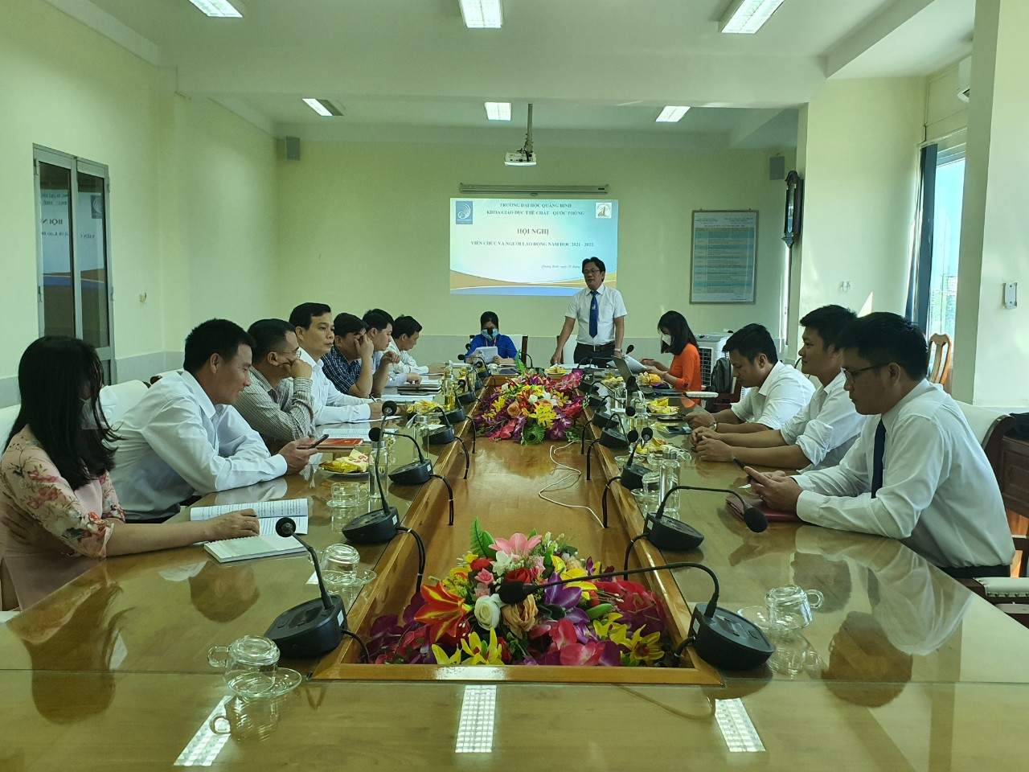

* TỔ CHỨC NHÂN SỰ VÀ ĐỘI NGŨ CHUYÊN MÔN
Đội ngũ giảng viên trong Bộ môn có chất lượng tốt với 02 tiến sỹ; 01 giảng viên cao cấp; 04 giảng viên chính và 5 thạc sỹ, được đào tạo bài bản cả trong và ngoài nước, có năng lực giảng dạy và nghiên cứu khoa học, năng động, sáng tạo, nhiệt huyết và có tinh thần trách nhiệm cao. Các giảng viên đều có thâm niên công tác lâu năm, có nhiều kinh nghiệm trong giảng dạy và nghiên cứu. Luôn hoàn thành tốt mọi nhiệm vụ được giao.
Cơ cấu tổ chức của Bộ môn gồm: 01 Phó trưởng khoa (Phụ trách Bộ môn); 01 giảng viên kiêm nhiệm chức vụ trưởng khoa; 01 giảng viên kiêm nhiệm công tác giáo vụ khoa, 04 giảng viên tham gia giảng dạy trực tiếp. Chuyên môn và năng lực của đội ngũ được thể hiện như sau:
TT | HỌ VÀ TÊN | CHỨC VỤ | HỌC HÀM, HỌC VỊ | LĨNH VỰC NGHIÊN CỨU | EMAIL LIÊN HỆ
1 | Cao Phương | Phó trưởng khoa (Phụ trách Bộ môn) | GVC, Tiến sĩ | Giáo dục thể chất và huấn luyện thể thao | 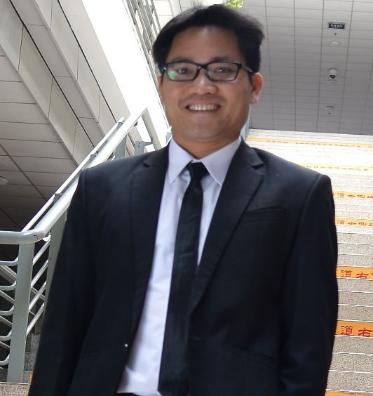  caophuonggdtc@gmail.com
2 | Trần Thuỷ | Trưởng khoa  GDTC - QP | GVCC, Tiến sĩ | Giáo dục thể chất và huấn luyện thể thao | 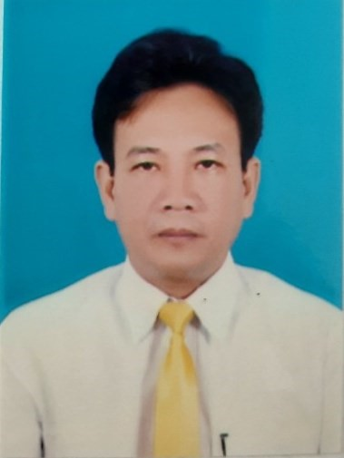  thuyhoangson@gmail.com
3 | Nguyễn Thị Tuyến | Giảng viên | GVC, Thạc sĩ | Giáo dục thể chất | 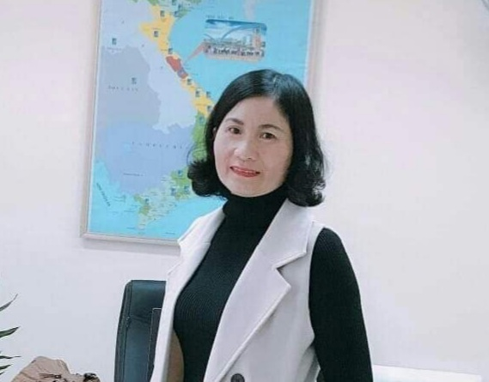  tuyennguyendhqb@gmail.com
4 | Nguyễn Anh Tuấn | Giảng viên | GVC, Thạc sĩ | Giáo dục thể chất | 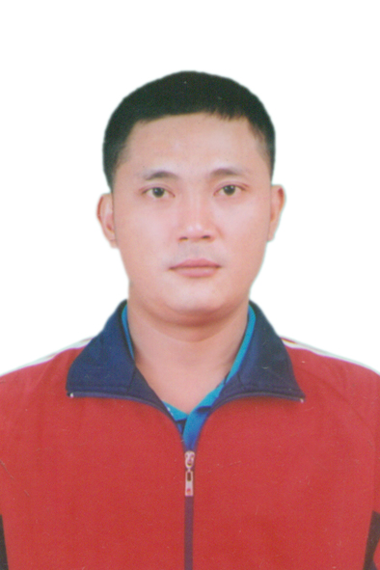  anhtuannguyendhqb@gmail.com
5 | Nguyễn Quang Hoà | Giảng viên | Thạc sĩ | Giáo dục thể chất | 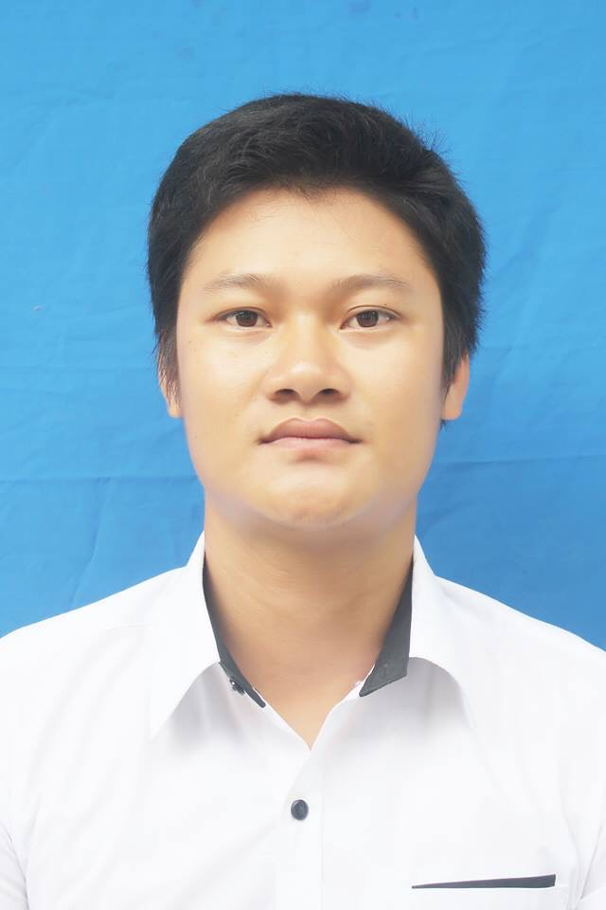  Quanghoa94@gmail.com
6 | Nguyễn Thế Thành | Giảng viên | Thạc sĩ | Giáo dục thể chất | 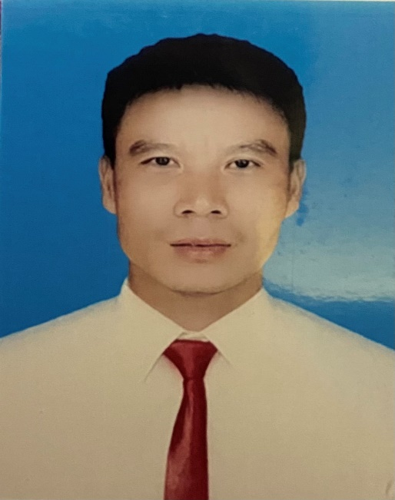  thethanhltdhqb@gmail.com
* CÁC HOẠT ĐỘNG CHUYÊN MÔN CỦA BỘ MÔN
- HOẠT ĐỘNG ĐÀO TẠO
Bộ môn Giáo dục thể chất chịu trách nhiệm đào tạo cử nhân sư phạm giáo dục thể chất đảm bảo chất lương để có thể trở thành giáo viên giảng dạy thể dục ở các trường phổ thông và chuyên nghiệp, trở thành các huấn luyện viên tại các trung tâm và các câu lạc bộ thể thao, trở thành các chuyên viên quản lý thể dục thể thao, các chuyên viên tổ chức sự kiện TDTT… Đến nay Bộ môn đã đào tạo được 5 khoá đại học và nhiều khoá cao đẳng. Sinh viên tốt nghiệp đều có việc làm ổn định và được đánh giá có năng lực chuyên môn tốt. Bên cạnh đào tạo chuyền ngành Giáo dục thể chất Bộ môn còn chịu trách nhiệm giảng dạy Giáo dục thể chất chung cho sinh viên khối không chuyên của Nhà trường đạt hiệu quả tốt.
Song song với việc giảng dạy công tác biên soạn chương trình và tài liệu bài giảng cũng được các giảng viên trong Bộ môn đặc biệt quan tâm chú trọng. Cán bộ giảng viên của Bộ môn đã biên soạn hàng chục chương trình tài liệu bài giảng có chất lượng phục vụ công tác đào tạo chuyên ngành được các chuyên gia cũng như sinh viên đánh giá cao.
Cở sở vật chất phục vụ công tác giảng dạy và học tập ngành giáo dục thể chất hết sức khang trang, hiện đại, như: Nhà thi đấu đa năng, bể bơi tổng hợp, sân bóng đá, sân điền kinh... được đầu tư xây dựng với công nghệ tiên tiến nhất hiện nay sẽ đáp ứng được đầy đủ nhu cầu tập luyện và học tập của sinh viên.
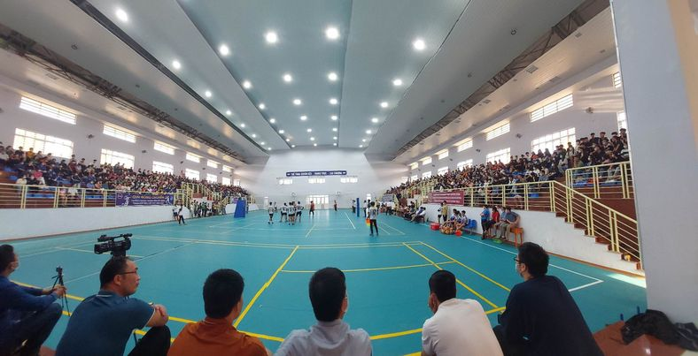
- HOẠT ĐỘNG NCKH
Hoạt động nghiên cứu khoa học được coi là một trong những nhiệm vụ hàng đầu của mỗi một giảng viên trong Bộ môn, qua đó góp phần nâng cao hiệu quả giảng dạy. Các hướng nghiên cứu của Bộ môn cũng rất đa dạng và phong phú, trong đó chú trọng đến: Giáo dục thể chất cho học sinh sinh viên, Thể dục thể thao với sức khoẻ cộng đồng, Thể dục thể thao với du lịch, Quản lý thể dục thể thao…Trong những năm qua công tác nghiên cứu khoa học của Bộ môn đã không ngừng lớn mạnh về mọi mặt, cụ thể:
TT | TÊN SẢN PHẨM | SỐ LƯỢNG
1 | Giáo trình, sách chuyên khảo, tham khảo | 06
2 | Đề tài các cấp | 09
3 | Bài viết tạp chí, hội thảo | 76
4 | Hướng dẫn NCKH (Luận văn thạc sĩ, khoá luận tốt nghiệp, sinh viên NCKH cấp trường…) | 08
- HOẠT ĐỘNG HUẤN LUYỆN THI ĐẤU
Giảng viên trong Bộ môn bên cạnh hoạt động giảng dạy còn tham gia công tác huấn luyện các đội tuyển Thể dục thể thao của Nhà trường tham gia giải đấu các cấp trong và ngoài tỉnh đạt hiệu quả cao. Các đội tuyển bóng chuyền và điền kinh luôn nằm trong tốp đầu của tỉnh và khu vực.
* Một số hình ảnh hoạt động tham gia thi đấu TDTT của các đội tuyển Nhà trường:
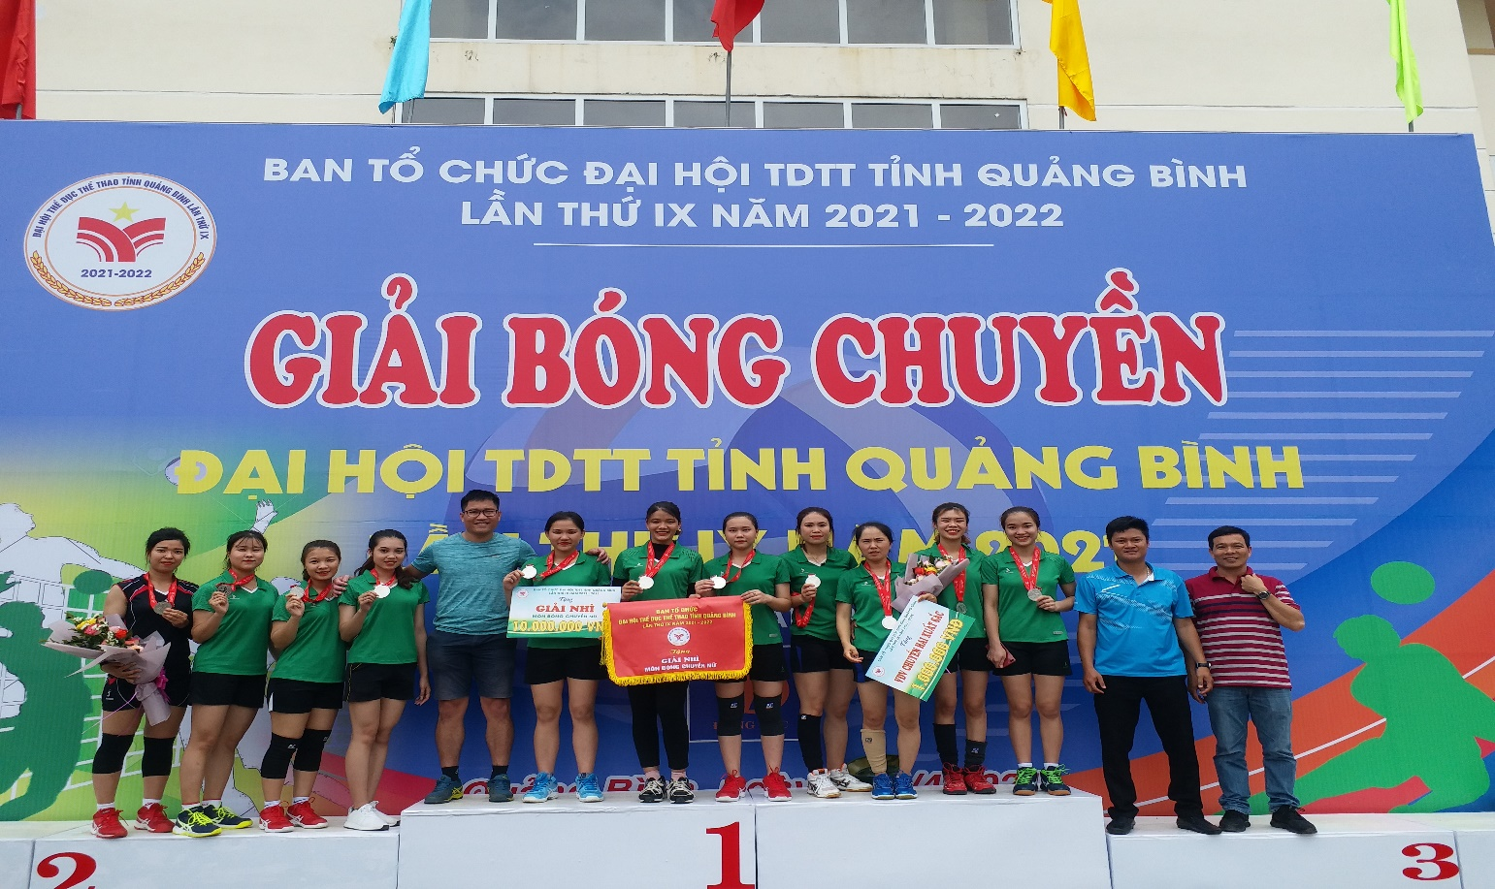
Tham gia và đạt giải nhì giải bóng chuyền trong khuôn khổ Đại hội TDTT toàn tỉnh năm 2021

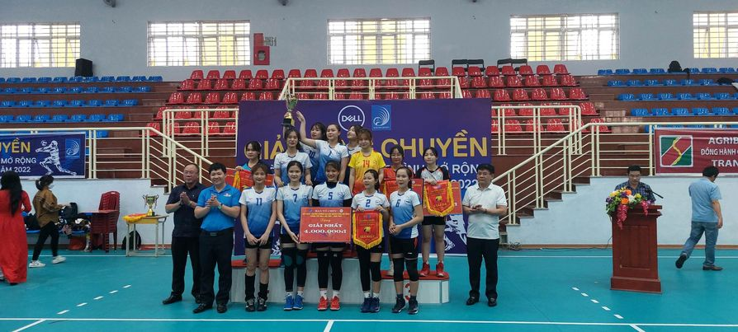
Vô địch giải Dell 2022 dành cho nữ
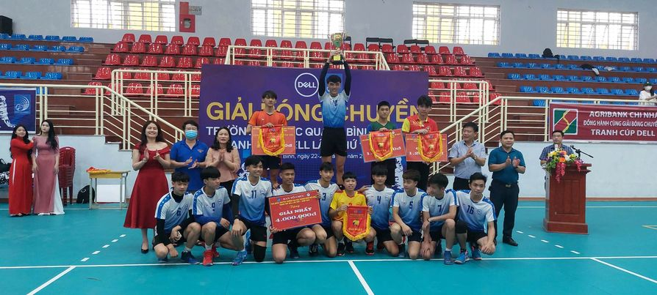
Vô địch giải Dell 2022 dành cho nam
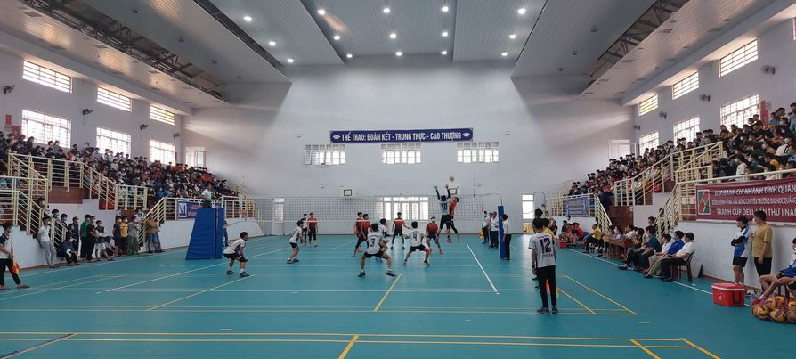
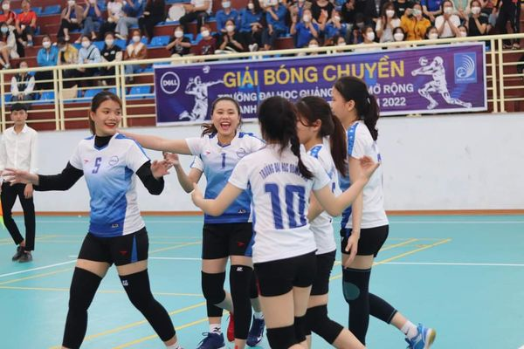
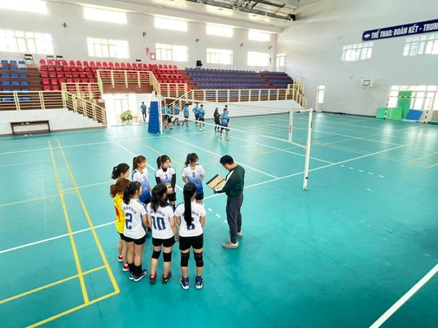
Địa chỉ liên hệ: Bộ môn GDTC, khoa GDTC – QP, Trường Đại học Quảng Bình, 312 Lý Thường Kiệt, Bắc Lý, Đồng Hới, Quảng Bình.
Email: caophuonggdtc@gmail.com
Tel: 0915 389083

